“ Amazing Thailand, it Begins with People ”
BANGKOK – PATTAYA
CHƯƠNG TRÌNH THAM QUAN DU LỊCH 2024

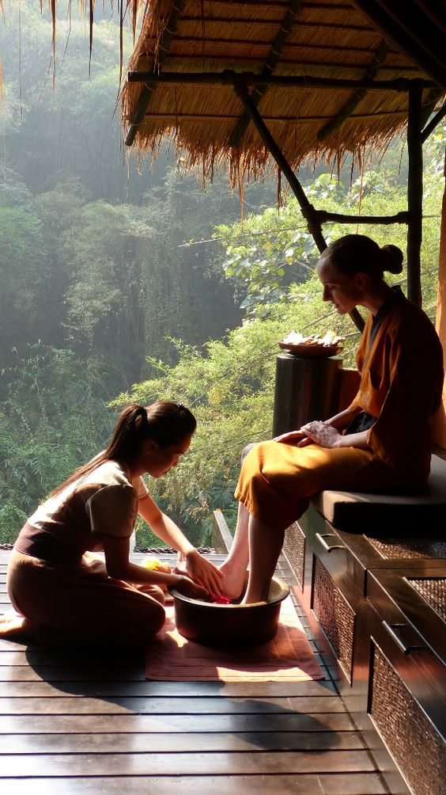
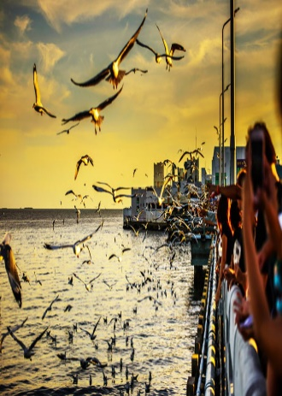
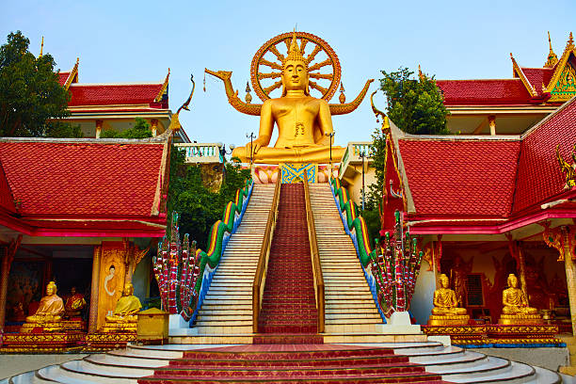
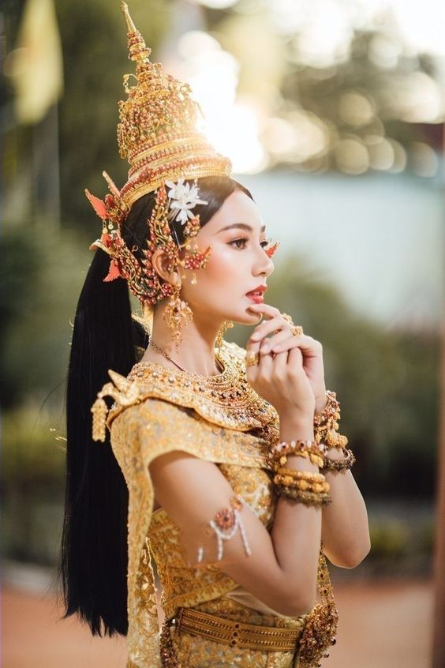

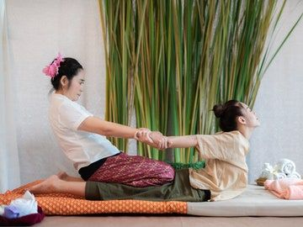

Thời gian: 5 ngày 4 đêm
ĐIỂM NHẤN CHƯƠNG TRÌNH:
- Thưởng thức Show diễn của các Vũ Công Chuyển Giới
- Thưởng thức Café & Bánh Phủ Vàng Quý Tộc
- 01 suất Baiyoke Sky 86 Tầng
- Vườn Nhiệt Đới Nong Nooch
MÔ TẢ | HÀNH TRÌNH
NGÀY 1: TP.HCM – BANGKOK Ăn tối
  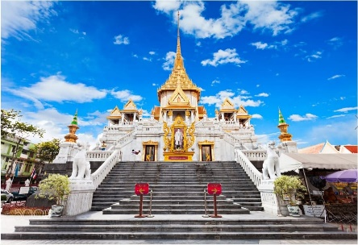 | Sáng: Trưởng đoàn của công ty sẽ đón quý khách tại sân bay Tân Sơn Nhất. Sau đó trưởng đoàn làm thủ tục cho đoàn đáp chuyến bay đi Thái Lan. Đến Vương Quốc Thái Lan, quý khách dùng coupon tối tại sân bay. Quý khách tham quan:  - Chùa Phật Vàng lớn nhất Thế Giới, tượng Phật cao 3 mét và nặng hơn 5.5 tấn. Tượng được đúc theo phong cách Sukhothai tĩnh lặng và được khám phá một cách tình cờ vào thập niên 1950. Người địa phương cho rằng bức tượng Phật lớn nhất Thế Giới này biểu thị cho sự thịnh vượng và thuần khiết cũng như sức mạnh và quyền năng.  Tối: Đoàn dùng bữa tối và về khách sạn nhận phòng nghỉ ngơi.  Nghỉ đêm tại Bangkok.
NGÀY 2: BANGKOK – NONG NOOCH - PATTAYA Ăn sáng, trưa, tối
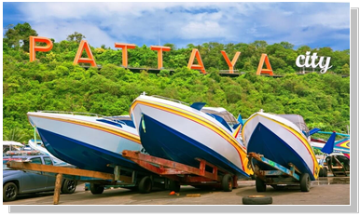  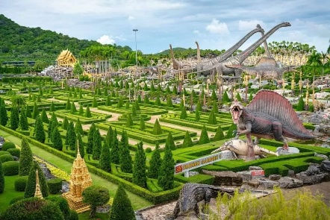  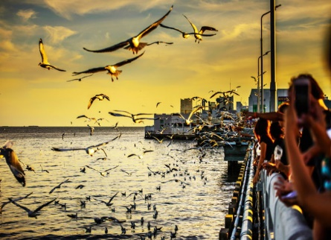 | Sáng: Đoàn khởi hành tham quan Cửa Biển Tangakat BangPhu đầy lãng mạn, đàn chim Hải Âu tự nhiên nơi đây sẽ đưa quý khách như đang lạc trong một không gian yên bình tại Châu Âu thu nhỏ.  Đoàn khởi hành xuống Thành Phố Pattaya. Trên đường ghé tham quan:  - Vườn Nhiệt Đới Nong Nooch - 1 trong 10 vườn nhiệt đới đẹp nhất trên thế giới với lối thiết kế và trang trí tuyệt đẹp, là một địa điểm lí tưởng cho một ngày vui chơi. Tại đây, quý khách có thể tản bộ xuyên qua các khu vườn khác nhau, như khu cây xương rồng và cây mọng nước, khu hoa lan, bonsai, và các loại cây cảnh khác.  - Tham quan “Công Viên Khủng Long Nong Nooch” – Nong Nooch Dinosaur Valley Pattaya. Tại đây quý khách có dịp xem show biểu diễn của các chú voi vui nhộn. (Trường hợp không trùng giờ show sẽ bù qua cho quý khách ngồi xe điện dạo công viên). Tham quan khuôn viên công viên khủng long, vườn lan, xương rồng v.v…. cảnh đẹp như lạc vào thế giới rừng xanh.  Trưa: Quý khách dùng bữa trưa tại nhà hàng địa phương, quý khách tiếp tục tham quan:  - Latex factory – trung tâm sản xuất và trưng bày nệm, gối, … cao su lớn nhất Pattaya.    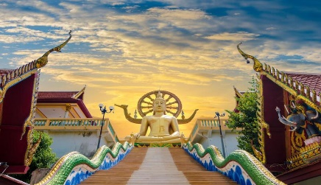  - Wat Phra Yai hay còn được gọi là chùa Phật Lớn, nằm trên đường cao tốc 4171. Sở dĩ có tên gọi như vậy là do ngôi chùa có tượng Phật cao trên 18m và được sơn một màu vàng nổi bật. Kiến trúc của Wat Phra Yai được ảnh hưởng từ đạo Bà La Môn và đạo Phật, thể hiện rõ ràng nhất ở tông màu chủ đạo là vàng. Màu vàng được trải dài từ ngoài vào bên trong ngôi chùa, đây cũng là màu sắc tượng trưng cho sự tôn thờ đức Phật. Cầu thang nơi đi lên pho tượng khổng lồ cũng được chăm chút tỉ mỉ. Hình ảnh đôi rồng 7 đầu nằm bên hai cầu thang đã tạo nên cảm giác oai nghiêm, trang trọng hơn cho ngôi chùa.  Tối: Dùng cơm tối với món ăn tự chọn BBQ Hải Sản, quý khách về khách sạn nhận phòng nghỉ ngơi. Tự do khám phá thành phố ma quỷ về đêm.
NGÀY 3: PATTAYA – ĐẢO KOH LARN – KHAO CHEE CHAN Ăn sáng, trưa, tối
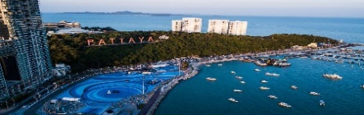    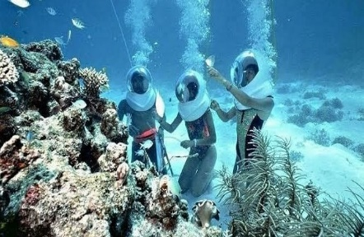  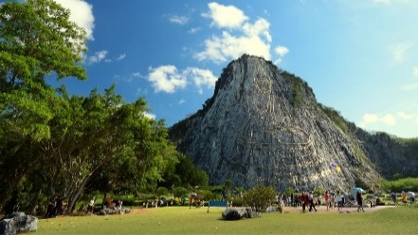  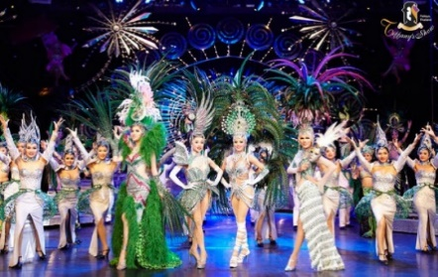 | Sáng: Ăn sáng tại khách sạn, quý khách khởi hành đến Đảo Coral bằng tàu cao tốc – tại đây quý khách tự túc tắm biển và tự do tham gia các trò chơi trên biển như: nhảy dù, lái mô tô nước, trượt ván (Chi phí tự túc) v.v… Đặc biệt đặc sắc nhất là chương trình lặn biển ngắm san hô (Chi phí tự túc).  Trưa: Đến giờ hẹn quý khách trở về đất liền. Sau đó đoàn dùng cơm trưa tại nhà hàng địa phương và tiếp tục tham quan:  - Trung Tâm Vàng Bạc Đá Quý – Một trung tâm trưng bày đá quý đạt tiêu chuẩn ISO 9001.  - Viếng thăm Núi Phật Vàng (Khao Chee Chan) - nổi tiếng với hình đức Phật khắc vàng trên lưng núi. Mẫu tượng Phật Thích ca dát vàng cao 118 m được khắc lên núi Khao Chee Chan được tạo theo phong cách Sukhothai, được người thái ưa chuộng trên toàn quốc. Tượng Phật cao 130 mét, chiều rộng 70 mét, được xây dựng vào năm 1996, tổng chi phí xây dựng 161,7 triệu Baht được sự chăm sóc và bảo quản của quân đội hoàng gia Thái Lan.  - Chợ Nổi Bốn Miền – Bao trùm cả một khu vực có diện tích lên đến 100.000m2. Chợ Nổi 4 miền (Four Regions Floating Market) là một trong những chợ nổi Pattaya nổi tiếng nhất, tại đây quý khách tự do mua sắm và thưởng thức các món ăn đặc sản Thái Lan  - Thưởng thức Cafe Với Bánh Phủ Vàng quý tộc.  - Quý khách thưởng thức Massage Thái Cổ Truyền – tại đây quý khách thả lỏng cơ thể tận hưởng 01 suất massage toàn thân và ấn huyệt từ các chuyên viên massage chuyên nghiệp để đánh thức các giác quan của cơ thể.  Tối: Dùng cơm tối tại nhà hàng địa phương. Sau bữa tối, quý khách xem Show biểu diễn chuyên nghiệp do các vũ công chuyển giới thực hiện, quý khách không chỉ choáng ngợp trước một rừng nhan sắc xinh tươi có phần cuốn hút và gợi cảm của các mỹ nhân, và âm thanh vang lên đầy đủ các ca khúc kết hợp với trang phục truyền thống từ nhiều quốc gia như: Việt Nam, Trung Quốc, Nhật Bản, Hàn Quốc, Thái Lan,… cùng nhiều tiết mục trình diễn khác nhau.  Nghỉ đêm tại Pattaya.
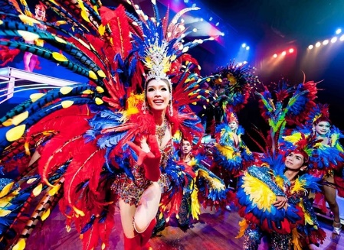
NGÀY4 : PATTAYA – PHẬT BỐN MẶT – BANGKOK Ăn sáng/ trưa
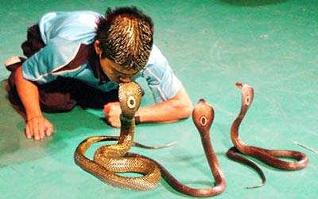  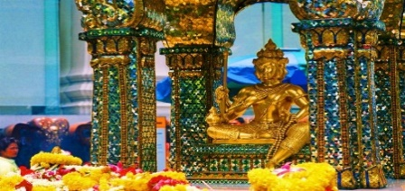  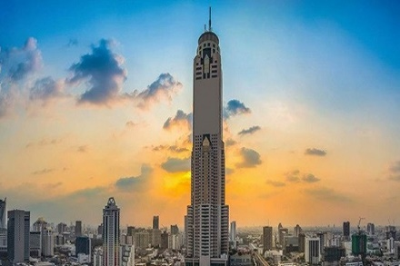 | Sáng: Ăn sáng tại khách sạn, sau đó tham quan:  - Trung tâm mua sắm thổ sản 3 miền Thái Lan  - Trung Tâm Nghiên Cứu Nọc Độc Rắn – Đến đây, quý khách sẽ thấy trung tâm nuôi dưỡng các loại rắn độc như rắn hổ mang, rắn King Cora, cá sấu trắng v.v… Tiếp đến quý khách sẽ tận mắt xem show diễn nghẹt thở không kém phần hài hước của các nhân viên xiếc cùng với các chú rắn thuần chủng. Sau khi kết thúc show diễn quý khách sẽ được các chuyên viên dược sĩ tư vấn về các bệnh lý của con người và giới thiệu các sản phẩm làm trực tiếp từ nọc độc rắn với hơn gần 10 loại thuốc được bào chế ra.  - Viếng Phật Bốn Mặt linh thiêng nhất thủ đô Bangkok.  Trưa: Đoàn dùng cơm trưa tại Nhà Hàng Xoay 86 Tầng – tòa nhà Baiyoke Sky cao nhất Thái Lan, tại đây quý khách có thể thưởng thức hơn 100 món ăn Âu – Á thật phong phú và hấp dẫn, đồng thời quý khách còn thấy được mạng lưới giao thông chằng chịt tại Bangkok.  Sau đó, quý khách tự do mua sắm tại khu trung tâm Bangkok như: Big C Patunam, Central World, MBK, Patinum v.v… Đến giờ hẹn, xe đưa đoàn về khách sạn nhận phòng nghỉ ngơi (Quý khách tự túc ăn tối).
NGÀY 5: BANGKOK – TP.HCM Ăn sáng
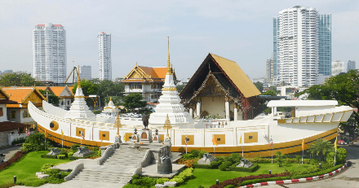  e | Sáng: Ăn sáng tại khách sạn, đoàn làm thủ tục trả phòng và khởi hành tham quan:  - Chùa Wat Yannawa – còn gọi là Chùa Thuyền, ngôi chùa nằm ở đường Charoen krung quận Sathon Bangkok – Thái Lan. Hình dáng chùa được xây dựng theo kiểu kiến trúc hình dáng con thuyền của người Trung Hoa cùng với kiến trúc Thái là các mái cao vút mang đậm phong cách thời Ayuthaya. Wat Yannawa có tuổi đời cả trăm năm. Ngay trước chùa là mô hình con tàu thủy để ghi lại công cuộc bang giao hàng hải của Thái với các nước lân bang.  - Dạo Thuyền Trên Dòng Sông Huyền Thoại Chaophraya xem hiện tượng cá nổi trên sông.  Sau đó đoàn làm thủ tục đáp chuyến bay trở về TP.HCM. Đến sân bay Tân Sơn Nhất, chương trình kết thúc. Hẹn gặp lại quý khách!
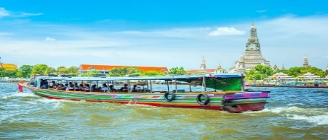
Chú ý : Thứ tự chương trình có thể thay đổi theo sự sắp xếp của CTY để phù hợp với tình hình thực tế nhưng vẫn đảm bảo đầy đủ các điểm tham quan đã nêu trong chương trình.

GIÁ TOUR BAO GỒM
- Vé máy bay hàng không khứ hồi theo đoàn (SGN – BKK – SGN).
- Thuế phi trường hai nước, phí an ninh, phí xăng dầu (Thuế 147$ áp dụng theo thời điểm xuất vé ).
- Hành lý ký gửi 20kg & 07kg xách tay.
- Khách sạn 3 - 4 sao tiêu chuẩn tại Thái Lan.
- Các bữa ăn theo chương trình tour: 04 bữa ăn sáng buffet khách sạn + 07 bữa ăn chính
- Xe đưa đón theo chương trình tham quan.
- Trưởng đoàn Việt Nam và hướng dẫn viên Thái Lan suốt tuyến.
- Tặng nón du lịch.
- Bảo hiểm du lịch nước ngoài (mức bồi thường tai nạn cao nhất về người là 10.000 USD/khách).
(Bảo hiểm du lịch không áp dụng cho đối tượng khách hàng từ 75 tuổi trở lên)
GIÁ TOUR KHÔNG BAO GỒM
- Hộ chiếu phải còn hạn trên 06 tháng (phải còn nguyên vẹn, không chỉnh sửa).
- Hành lý quá cước quy định (theo quy định là 20kg (ký gửi) + 7kg (xách tay)/khách).
- Xe đưa đón sân bay Tân Sơn Nhất và các show diễn về đêm tại Thái Lan.
- Các chi phí cá nhân (phí điện thoại, giặt ủi, ăn uống ngoài chương trình, phí khuân vác hành lý,…)
- Tiền tip hướng dẫn viên và tài xế địa phương : 25 USD/ khách (Tỷ giá theo thời điểm)
- Phí visa nhập cảnh Việt Nam (VK + NN) 1 tháng 1 lần : 65 USD/ khách (Tỷ giá theo thời điểm)
- Phòng đơn phụ thu ((khi có nhu cầu ở 1 khách/phòng) : 90 USD/ khách (Tỷ giá theo thời điểm)
- Visa Thái Lan (dành cho khách TQ, HK v.v..) : 2.200 Baht/ khách (Tỷ giá theo thời điểm)
- Chi phí phát sinh nếu chuyến bay bị huỷ trong trường hợp bất khả kháng: thiên tai, thời tiết, đình công, dịch bệnh truyền nhiễm ……..
ĐỐI VỚI TRẺ EM (TÍNH THEO NGÀY SINH)
- Từ dưới 02 tuổi: 30% dịch vụ + 100% vé máy bay (ngủ chung giường với người lớn)
- Từ 02 tuổi đến dưới 11 tuổi : 75% dịch vụ + 100% vé máy bay (ngủ chung giường với người lớn)
- Từ 11 tuổi trở lên : Bằng giá người lớn.
- Tất cả trẻ em dưới 14 tuổi khi đi du lịch, kể cả trẻ em dưới 2 tuổi đều phải có hộ chiếu còn hạn sử dụng trên 6 tháng (tính cả ngày kết thúc tour). Phải có bố mẹ ruột đi cùng và mang kèm theo bản sao giấy khai sinh.
- Trường hợp trẻ em dưới 14 tuổi không đi cùng ba mẹ (đi với người thân) thì phải có giấy đồng ý của bố mẹ ruột và có giấy xác nhận ủy quyền của chính quyền địa phương và mang thêm bản sao giấy khai sinh.

ĐIỀU KIỆN HUỶ TOUR (KHÔNG TÍNH THỨ 7, CHỦ NHẬT VÀ NGÀY LỄ) :
Trong trường hợp không thể tham dự được tour, quý khách vui lòng thông báo cho Công ty và chịu phí huỷ như sau :
- Hủy tour sau khi đăng ký, mất 100% tiền đặt cọc.
- Huỷ tour trước 20 ngày khởi hành, khách chịu phí phạt 50% giá tour.
- Huỷ tour trước 15 ngày khởi hành, khách chịu phí phạt 80% giá tour.
- Huỷ tour trước 10 ngày khởi hành, khách chịu phí phạt 100% giá tour.
LƯU Ý:
- Tất cả khách hàng tham gia tour đều phải có đầy đủ hộ chiếu và giấy tờ tùy thân khi xuất cảnh.
- Khi đăng ký tour, vui lòng quý khách xuất trình các giấy tờ tùy thân như: Hộ Chiếu (Passport), Giấy Khai Sinh (trẻ em đi cùng), Visa Việt Nam (hộ chiếu nước ngoài), Giấy Khám Sức Khỏe dành cho người lớn tuổi (trên 70 tuổi) và phụ nữ mang thai (dưới 30 tuần).
- Trong những trường hợp khách quan như: khủng bố, thiên tai, dịch bệnh,…hoặc do có sự cố, có sự thay đổi lịch trình của các phương tiện vận chuyển công cộng như: máy bay, tàu hỏa…thì Công Ty sẽ giữ quyền thay đổi lộ trình bất cứ lúc nào vì sự thuận tiện, an toàn cho khách hàng và sẽ không chịu trách nhiệm bồi thường những thiệt hại phát sinh.
- Do tính chất là đoàn ghép khách lẻ, công ty du lịch sẽ có trách nhiệm nhận khách cho đủ đoàn (15 khách người lớn trở lên) thì đoàn sẽ khởi hành đúng lịch trình. Nếu số lượng đoàn dưới 15 khách, Công Ty sẽ có trách nhiệm thông báo cho khách trước ngày khởi hành 4 ngày và sẽ thỏa thuận lại ngày khởi hành mới, hoặc hoàn trả lại toàn bộ số tiền khách đã đăng ký trước đó.
- Đối với khách hàng từ 70 tuổi đến dưới 75 tuổi yêu cầu ký cam kết sức khỏe với Công Ty chúng tôi trước khi đi tour. Khuyến khích có người thân dưới 60 tuổi (đầy đủ sức khoẻ) đi cùng.
- Bảo hiểm du lịch không áp dụng cho khách hàng từ 75 tuổi trở lên (không có bảo hiểm tử vong do tai nạn, bệnh nền, bệnh tiềm ẩn, v.v...) nên yêu cầu khách hàng phải có giấy xác nhận đầy đủ sức khoẻ để đi du lịch nước ngoài do bác sĩ cấp và giấy cam kết sức khỏe với Công Ty chúng tôi trước khi đi tour. Khuyến khích có người thân dưới 60 tuổi (đầy đủ sức khoẻ) đi cùng. Nếu có bất cứ sự cố nào xảy ra trên tour, công ty du lịch sẽ không chịu trách nhiệm dưới mọi tình huống.
- Trường hợp quý khách không được xuất cảnh hay nhập cảnh vì lý do cá nhân hoặc do cơ quan hải quan sở tại từ chối xuất cảnh hay nhập cảnh. Công ty du lịch sẽ không chịu trách nhiệm và sẽ không hoàn trả tiền tour.
- Trường hợp quý khách đăng ký tour trọn gói nhưng không khởi hành bay cùng đoàn chặng đi (no-show 1 chiều) thì sẽ không sử dụng được chặng về cùng với đoàn. Mà phải đặt lại vé mới hoàn toàn.
- Chương trình tour là du lịch trọn gói kết hợp tham quan mua sắm, quý khách không tự ý tách đoàn dưới bất kỳ hình thức nào, các dịch vụ không sử dụng sẽ không được hoàn lại. Tùy vào từng trường hợp tách đoàn, quý khách phải báo trước với công ty ngay tại thời điểm đăng ký tour để được xem xét và chịu phí theo quy định (phí này sẽ không được hoàn lại)
- Quý khách mang THẺ XANH (PERMANENT RESIDENT), ALIEN’S PASSPORT, TRAVEL DOCUMENT v.v… khi đăng ký tour không trình báo, khi không xuất cảnh được, Công ty du lịch hoàn toàn không chịu trách nhiệm và không hoàn trả tiền tour.
- Khách mang quốc tịch Đài Loan, khi xin visa thái cấp tại sân bay Thái Lan vui lòng mang đầy đủ hồ sơ sau: vé máy bay khứ hồi SGN – BKK – SGN và vé máy bay trở về Đài Loan, 02 tấm hình hình 4x6cm (phông trắng), sao kê ngân hàng 03 tháng tài khoản cá nhân gần nhất, tờ khai xin visa Thái Lan
ĐỐI VỚI NGƯỜI NƯỚC NGOÀI, VIỆT KIÊU, NGƯỜI GIÀ và TRẺ EM:
- Quý khách mang 2 Quốc tịch hoặc Travel Document (chưa nhập quốc tịch) vui lòng thông báo với nhân viên bán tour ngay thời điểm đăng ký tour và nộp bản gốc kèm các giấy tờ có liên quan (nếu có).
- Quý khách chỉ mang thẻ xanh (thẻ tạm trú tại nước ngoài) và không còn hộ chiếu VN còn hiệu lực thì không đăng ký du lịch sang nước thứ ba được.

CHÚC QUÝ KHÁCH CÓ MỘT CHUYẾN THAM QUAN THẬT THÚ VỊ & VUI VẺ

